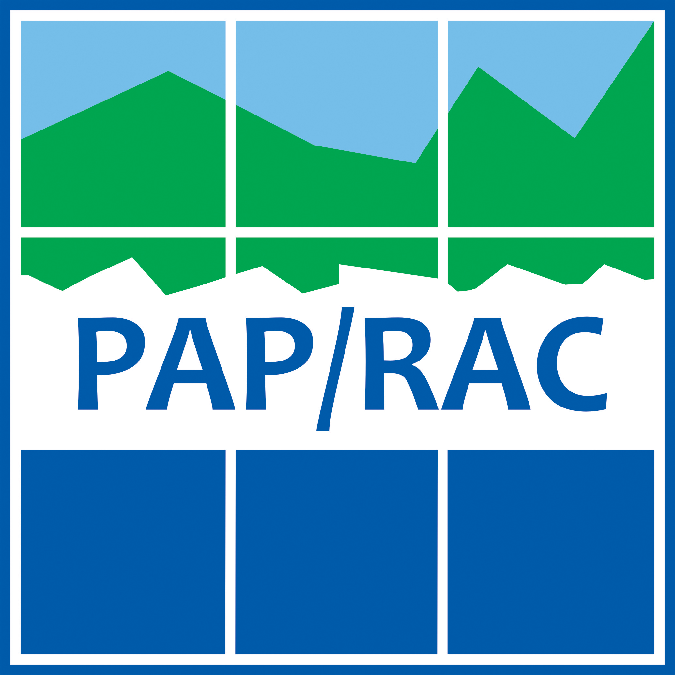

Izvješće o poslovanju Centra za regionalne aktivnosti (PAP/RAC) u 2023. godini

Split, prosinac 2023.

1. UVOD

U 2023. g. aktivnosti Centra odvijale su se bez većih poteškoća i u potpunosti u skladu s usvojenim programom rada i zacrtanim ciljevima UNEP/MAP-a i Barcelonske konvencije:
- Provedba Protokola o integralnom upravljanju obalnim područjima (IUOP) na regionalnoj, nacionalnoj i lokalnoj razini;
- Jačanje kapaciteta ugovornih stranaka Barcelonske konvencije za učinkovito korištenje politika, instrumenata, alata i procesa IUOP-a, s fokusom na planiranje morskog dijela obalnog područja, interakcije kopno-more i adaptaciju na klimatske promjene;
- Promidžba Protokola i jačanje vidljivosti Centra kao dijela sustava Barcelonske konvencije.

2. AKTIVNOSTI I REZULTATI

2.1 Aktivnosti koje se financiraju iz Mediteranskog namjenskog fonda (MTF) i drugih UNEP-ovih izvora
- Izrada obalnih planova za područja Boke Kotorske u Crnoj Gori i regije Tanger-Tétouan-Al Hoceima (TTAH) u Maroku tekla je prema planu, s naglaskom na rizike koje donose klimatske promjene: održane su dvije participativne radionice s nacionalnim i lokalnim dionicima u Crnoj Gori i dvije u Maroku, obrađuju se prioritetne teme i usvojene su liste indikatora kojima će se pratiti razina održivosti po pojedinim temama. Aktivnosti u obje zemlje teku po planu, uz aktivno sudjelovanje nacionalnih i lokalnih dionika.
- Dovršen je CAMP projekt za Bosnu i Hercegovinu: sve aktivnosti uspješno su privedene kraju te je organizirana zadnja sjednica upravnog vijeća projekta u Sarajevu, 19. prosinca 2023.
- Dovršen je prekogranični CAMP projekt između Albanije i Italije za područje Otranta te je održana finalna konferencija uTirani, 13. prosinca 2023.
- Provedba CAMP projekta u Izraelu: održane su dvije radionice za lokalne dionike i u tijeku je izrada tematskih studija. Projekt je u blagom kašnjenju zbog političke situacije.
- Redovno je ažuriran on-line tečaja MedOpen i održan je napredni tečaj na engleskom i francuskom jeziku. Tečaj je prilagođen ciljanoj grupi sudionika s juga Mediterana.
- Osim tečaja MedOpen, na zamolbu Sirijskog virtualnog sveučilišta, kroz rujan i listopad 2023. Centar je održao sedam dvosatnih predavanja o IUOP-u, planiranju mora i klimatskim promjenama za polaznike magistarskog studija o integralnom upravljanju prirodnim resursima, te je priredio upute za esej koji studenti moraju izraditi do kraja godine.
- Izrađeno je poglavlje o obalnim deskriptorima CI 15 (hidrografija) i CI 16 (obalna linija) za UNEP/MAP-ov izvještaj o stanju okoliša (QSR 2023).
Radilo se i na ažuriranju i testiranju metodologije za predloženi zajednički IMAP obalni deskriptor 25 koji se odnosi na promjene u biljnom pokrovu: ekipa stručnjaka s Građevinskog fakulteta u Splitu predložila je inovativnu metodu analize promjena biljnog pokrova s obzirom na elevaciju.
- Organizirana je regionalna proslava Mediteranskog dana obale u gradu Vlora (Albanija), uz sudjelovanje velikog broja predstavnika nacionalnih i lokalnih institucija te međunarodnih organizacija. U popodnevnim satima organizirane su edukacijske aktivnosti u kojima je sudjelovalo oko 200 djece svih uzrasta.
- Redovno su održavane i ažurirane stranice koje podržavaju platformu IUOP-a. Osim toga, započelo je postupno prebacivanje stranica na server INFO/RAC-a.
- Održan je redovni sastanak nacionalnih žarišnih točaka Centra, u Splitu 23. i 24. svibnja 2023., na kojem je usvojeno izvješće o radu i podržan prijedlog programa rada za dvogodište 2024.-2025.

  - Aktivnosti koje se financiraju iz EU fondova
- Centar sudjeluje u interdisciplinarnom konzorciju HORIZON2020 projekta MSP4BIO čiji je cilj jačanje kapaciteta za znanstveno utemeljeno planiranje namjena mora i zaštitu biološke raznolikosti kroz mrežu morskih zaštićenih područja na Mediteranu, u Crnom moru, na Baltiku i Atlantiku.

